Neu- und Weiterentwicklungen
Neue, hochtragfähige Ziegel
für den Wohnungsbau
Die Ziegel MZ80-G/90-G von Mein Ziegelhaus ist seit Jahren im Wohnungsbau bewährt. Nun gelang es die Tragfähigkeit nochmals um rund 20 Prozent zu steigern. Zudem feiert der neuentwickelte Geschossbauziegel MZ90-GMS auf der BAU 2017 seine Premiere.

Königswinter (prc) – Architekten, Bauingenieure und -planer schätzen im Wohnungsbau die Ziegel MZ80-G/90-G von Mein Ziegelhaus. Sie sind optimiert auf die Anforderungen an Außenwände mehrgeschossiger Wohn- und Geschäftsbauten. Pünktlich zur Weltleitmesse BAU 2017 in München gelang es nun, die Mauerwerksdruckfestigkeit um mehr als 20 Prozent zu erhöhen. Bislang lag der Wert der zulässigen Druckspannung bei
σ₀=1,15 MN/m². Dank kontinuierlicher Weiterentwicklung erreicht der MZ80-G, mit Glaswollepads gefüllt, nun eine Mauerwerksdruckfestigkeit fk=3,9 MN/m², umgerechnet
σ₀=1,4 MN/m².

Noch eindrucksvoller präsentiert sich die neue Ziegelreihe von Mein Ziegelhaus, die auf der BAU 2017 mit dem MZ90-GMS ihre Premiere feiert. Sie erreicht eine Mauerwerksdruckfestigkeit von
f_{k}=4,5 MN/m². Neben der Tragfähigkeit überzeugt die neue Ziegelgeneration mit der bekannt hohen Wärmedämmung ihrer Vorgänger. Mit einer Wärmeleitfähigkeit von nur 0,09 W/(mK) beim MZ90-GMS und 0,08 W/(mK) beim MZ80-G werden alle Anforderungen der Energieeinsparverordnung 2016 (EnEV) ebenso erfüllt wie die KfW-Förderrichtlinien.

Ebenfalls wichtig sind Brand- und Schallschutz. Die Ziegel erreichen gemäß der Brandwand-Prüfung die Klassifikation bis zu REI-M 90 (F90-A Brandwand). Damit gelten sie als nichtbrennbar sowie hochfeuerbeständig und sorgen für mehr Sicherheit bei Rettungsarbeiten. Beide Ziegel weisen bei einer Dicke von 36,5 Zentimetern ein optimiertes Schalldämm-Maß von rund 50 Dezibel auf. Damit wird nicht nur die Schalllängsleitung wirkungsvoll unterbunden, sondern insbesondere in Verbindung mit den entsprechenden Fenstern auch ein hoher Lärmschutz der Fassade erreicht.

Weitere Informationen sind erhältlich bei Mein Ziegelhaus GmbH & Co. KG Geschäftsstelle, Rheinufer 108, 53639 Königswinter, Telefon: (022 23) 29 66 78-0, Telefax: (022 23) 29 66 78-1, E-Mail: info@meinziegelhaus.de oder im Internet unter www.meinziegelhaus.de.

Über „Mein Ziegelhaus“

Mein Ziegelhaus GmbH & Co. KG ist eine Anfang 2005 gegründete gemeinsame Dachorganisation, der aktuell die sechs Mauerziegelhersteller Ziegelwerk Bellenberg (Bellenberg), JUWÖ Poroton-Werke (Wöllstein), Ziegelwerk Klosterbeuren (Klosterbeuren), Stengel Ziegel (Donauwörth), Ziegelwerk Lücking (Paderborn) und Zeller Poroton (Alzenau) sowie in Kooperation der Vertriebsverbund Südwest Ziegel (Memmingen) und das Ziegelwerk Erbersdobler (Fürstenzell) angehören. Die Gruppe beschäftigt in Summe ca. 400 Mitarbeiter und mit ihren Ziegeln werden jährlich über 10.000 Bauprojekte im gesamten Bundesgebiet sowie dem angrenzenden Ausland realisiert.

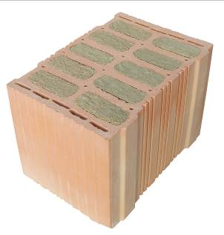
BU: Der MZ90-GMS ist der erste Ziegel einer neuen hochtragfähigen Ziegelgeneration, die Mein Ziegelhaus für den Wohnungsbau entwickelt hat. Bild: tdx/Mein Ziegelhaus
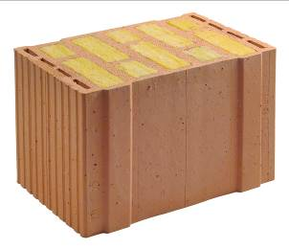
BU: Der MZ80-G ist ein hochwärmedämmender Ziegel für den Wohnungsbau. Aufgrund integrierter Glaswollepads erreicht er eine Wärmeleitfähigkeit von 0,08 W/(mK). Zudem wurde seine Tragfestigkeit nochmals weiterentwickelt. Bild: tdx/Mein Ziegelhaus

